Átadták az egyetem első, magyar fejlesztésű Magnus Fusion 212 repülőgépét
A Magnus Aircraft Zrt. és az Óbudai Egyetem együttműködése újabb meghatározó mérföldkőhöz érkezett: átadták az egyetem első, magyar fejlesztésű Magnus Fusion 212 repülőgépét.
Az esemény nemcsak egy korszerű oktatási és kutatási eszköz átadását jelenti, hanem egy több éve épülő, stratégiai jelentőségű partnerség kézzelfogható eredményét is. A két intézmény együttműködése a kezdetektől a kölcsönös bizalomra, szakmai kiválóságra és hosszú távú gondolkodásra épül.
„Sokan talán bele sem gondolnak, mekkora súlya van a mai napnak: ez a pillanat valódi mérföldkő a Magnus Aircraft életében. Ez a repülőgép az első kézzelfogható bizonyítéka annak, hogy a közös munka és a kitartó fejlesztés mindig beérik. Hatékony kapcsolatunk van az Óbudai Egyetemmel, amiért nagyon hálás vagyok rektor úrnak és kollégáinak” – fogalmazott Boros László, a Magnus Aircraft Zrt. vezérigazgatója.
A felek az elmúlt időszakban számos közös projektet indítottak el, többek között a hajtáslánc-fejlesztés területén, valamint nemzetközi szinten is erősítették jelenlétüket. Kínában közös kutatás-fejlesztési központ jött létre, Üzbegisztánban pedig tudományos és innovációs együttműködések indultak el. Ezek az eredmények jól mutatják, hogy a magyar ipari és egyetemi tudásbázis együttesen versenyképes megoldásokat kínál a globális piacon.
"Az első, magyar fejlesztésű Magnus Fusion 212 repülőgép nemcsak a hazai mérnöki tudás és innováció kiemelkedő példája, hanem egyben új távlatokat is nyit az oktatás és a kutatás területén. Egyetemünk számára kiemelten fontos, hogy hallgatóink valós, korszerű ipari környezethez kapcsolódó tapasztalatokat szerezzenek és aktív részesei legyenek az innovációs folyamatoknak. A Magnus Aircraft Zrt.-vel való együttműködésünk ezt a célt kiválóan szolgálja" – hangsúlyozta Prof. Dr. Kovács Levente, az Óbudai Egyetem rektora.
A most átadott repülőgép a közös munka szimbóluma és egyben új lehetőségek kiindulópontja. Az eszköz nemcsak az oktatást és a gyakorlati képzést támogatja, hanem hozzájárul a jövő repülőipari fejlesztéseihez is.
A Magnus Aircraft Zrt. és az Óbudai Egyetem egyaránt elkötelezettek amellett, hogy tovább erősítsék együttműködésüket, és a magyar mérnöki tudást, valamint innovációs képességeket nemzetközi szinten is meghatározó szereplővé tegyék.
A felek meggyőződése, hogy a közös fejlesztések és a stabil szakmai partnerség hosszú távon is biztos alapot teremtenek a hazai repülőipar fejlődéséhez, valamint a következő generációk képzéséhez.
További információ és fotók:https://uni-obuda.hu/2026/04/02/atadtak-az-egyetem-elso-magyar-fejlesztesu-magnus-fusion-212-repulogepet/
Sajtókapcsolat:
- +36 1 666 5797
- sajto@uni-obuda.hu
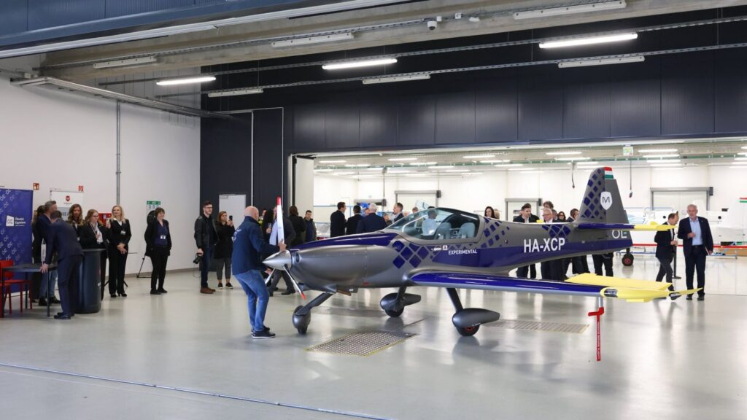 | © Magnus Aircraft Zrt. / Óbudai Egyetem
Eredeti tartalom: Óbudai Egyetem
Továbbította: Helló Sajtó! Üzleti Sajtószolgálat
Ez a sajtóközlemény a következő linken érhető el:

